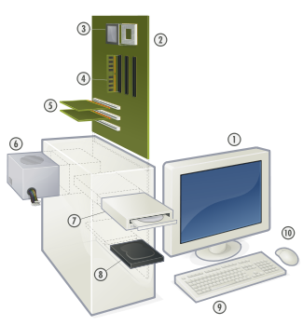
HADWARE

Se refiere a todas las partes físicas de un sistema informático; sus componentes son: eléctricos, electrónicos, electromecánicos y mecánicos.¹ Son cables, gabinetes o cajas, periféricos de todo tipo y cualquier otro elemento físico involucrado; contrariamente, el soporte lógico es intangible y es llamado software.

HISTORIA
La clasificación evolutiva del hardware del computador electrónico está dividida en tres generaciones, donde cada una supone un cambio tecnológico muy notable.

- Generación (1945-1956): electrónica implementada con tubos de vacío.

- Generación (1957-1963): electrónica desarrollada con transistores.


La implementación de esta tecnología dio como resultado, entre otros factores, el tamaño de un computador en notable escala.

- Generación (1964-hoy): electrónica basada en circuitos integrados. Las computadoras redujeron así considerablemente su costo, consumo y tamaño, incrementándose su capacidad, velocidad y fiabilidad, hasta producir máquinas como las que existen en la actualidad.

- Generación (futuro): probablemente se originará cuando los circuitos de silicio, integrados a alta escala, sean reemplazados por un nuevo tipo de material o tecnología.⁶

HARDWARE EN UNA COMPUTADORA
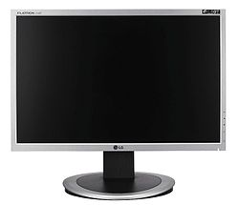
Monitor: es el principal dispositivo de salida (interfaz), que muestra datos o información al usuario.
También puede considerarse un periférico de Entrada/Salida si el monitor tiene pantalla táctil o multitáctil.

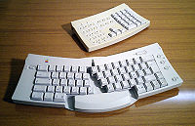
Teclado: Es un dispositivo o periférico de entrada, en parte inspirado en el teclado de las máquinas de escribir, que utiliza una disposición de botones o teclas, para que actúen como palancas mecánicas o interruptores electrónicos que envían información a la computadora.

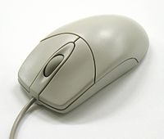
Ratón: Es un dispositivo apuntador utilizado para facilitar el manejo de un entorno gráfico en una computadora. Generalmente está fabricado en plástico, y se utiliza con una de las manos. Detecta su movimiento relativo en dos dimensiones por la superficie plana en la que se apoya, reflejándose habitualmente a través de un puntero, cursor o flecha en el monitor.
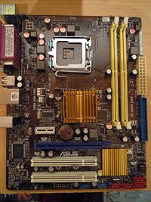
Placa Base: Es una parte fundamental para armar cualquier computadora. Tiene instalados una serie de circuitos integrados, entre los que se encuentra el circuito integrado auxiliar (chipset), que sirve como centro de conexión entre el microprocesador (CPU), la memoria de acceso aleatorio (RAM), las ranuras de expansión y otros dispositivos.

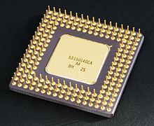
CPU – Unidad Central de Procesamiento: Es el encargado de interpretar las instrucciones de un programa informático mediante la realización de las operaciones básicas aritméticas, lógicas y de entrada/salida del sistema.

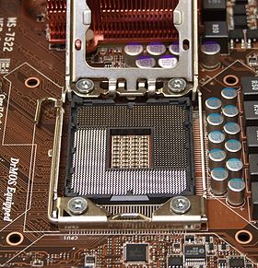
Zócalo de CPU: (Sistema electromecánico de soporte y conexión eléctrica) instalado en la placa base, que se usa para fijar y conectar el microprocesador, sin soldarlo lo cual permite ser extraído después. Por ello, se utiliza en equipos de arquitectura abierta, donde se busca que haya modularidad en la variedad de componentes, permitiendo el cambio de la tarjeta o el integrado.

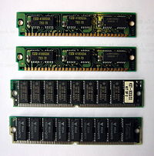
RAM:
Se utiliza como memoria de trabajo de computadoras para el sistema operativo, los programas y la mayor parte del software.
En la RAM se cargan todas las instrucciones que ejecutan la unidad central de procesamiento (procesador) y otras unidades de cómputo.

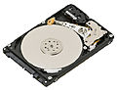
Disco Duro:
Es el dispositivo de almacenamiento de datos que emplea un sistema de grabación magnética para almacenar archivos digitales.
UNIDAD DE DISCO ÓPTICO: Es la unidad de disco que utiliza una luz láser u ondas electromagnéticas como parte del proceso de lectura o escritura de datos desde un archivo a discos ópticos a través de haces de luz que interpretan las refracciones provocadas sobre su propia emisión.
FUENTE DE ALIMENTACIÓN: Es el dispositivo que convierte la corriente alterna (CA), en una o varias corrientes continuas (CC) como fuentes de alimentación lineales y conmutadas. Que alimenta los distintos circuitos del aparato electrónico al que se conecta

REF:
- http://www.mastermagazine.info/termino/4384.php
- http://www.laflecha.net/canales/ciencia/200407281
https://es.wikipedia.org/wiki/Hardware#cite_note-AAFA-1

INTEGRANTES:
Tatiana Pineda Sepúlveda
Naty Chavarria Chavarria
Germán David Vargas Monsalve

